*Introducción a la Lógica Difusa I[1]*

*Introducción*

Las computadoras manejan datos precisos que se reducen a cadenas de unos (1) y ceros (0) y proposiciones que son ciertas y falsas. El cerebro humano puede razonar con información que involucra incertidumbre o juicios de valor como: “el aire es frío” o “la velocidad es rápida”. Además, las personas tienen un sentido común que les permite razonar en un mundo donde las cosas son parcialmente ciertas.

La lógica difusa es una rama de la IA que le permite a una computadora analizar información del mundo real en una escala entre lo falso y verdadero. Los matemáticos dedicados a la lógica en la década de 1920 definieron un concepto clave: todo es cuestión de grado. La lógica difusa manipula conceptos vagos como “caliente” o “húmedo” y permite a los ingenieros construir televisores, acondicionadores de aire, lavadores y otros dispositivos que juzgan información difícil de definir. Los sistemas difusos son una alternativa a las nociones de pertenencia y lógica que se iniciaron en la Grecia antigua.

El lenguaje natural maneja conceptos no precisos como “hace frío” o “el precio es alto”. Cuando se traduce el lenguaje humano al contexto de la lógica clásica se pierde la riqueza del significado, pérdida que puede ser importante si estamos diseñando un sistema experto. Suponiendo que se diseña un sistema experto en reproducir la capacidad de diagnóstico de un médico, el ingeniero sabe que el médico se basa en medidas exactas, pero el diagnóstico y la receta de las medicinas están llenos de razonamiento difuso.

Cuando los matemáticos carecen de algoritmos que dictan cómo un sistema debe responder a ciertas entradas, la lógica difusa puede controlar o describir el sistema usando reglas de sentido común que se refieren a cantidades indefinidas. Los sistemas difusos frecuentemente tienen reglas tomadas de expertos, pero cuando no hay experto los sistemas difusos adaptivos aprenden las reglas observando cómo la gente manipula sistemas reales.

*Historia de la lógica difusa*

El estudio moderno de la lógica difusa y de las contradicciones parciales tiene sus orígenes en el siglo XX, cuando Bertrand Russell retomó una antigua paradoja griega. Según ésta, un cretense afirma que todos los cretenses mienten. Así que ¿miente o dice la verdad? Si miente, dice la verdad y no miente. Si no miente, entonces dice la verdad y miente. Ambos casos conducen a una contradicción porque la frase es cierta y falsa a la vez. En este caso la lógica clásica se rinde. Pero la lógica difusa dice que la respuesta es mitad verdad y mitad falsa, 50% de la frase del cretense es cierta y 50% de frase es falsa. El cretense miente 50% del tiempo y no miente la otra mitad. Cuando la pertenencia es menor del total, un sistema bivalente puede simplificar el problema aproximado hacia cero o hacia el 100%. Pero 50% no se puede aproximar hacia arriba o hacia abajo.

En la década de 1920 e independientemente de Rusell, el lógico polaco Jan Lukasiewicz trabajó los principios de la lógica multivaluada, en éstos las proposiciones pueden tomar valores verdaderos fraccionales entre los unos **(1)** y los ceros **(0)** de la lógica clásica. En 1965 Lotfi A. Zadeh, en aquel entonces director del Departamento de Ingeniería Eléctrica de la Universidad de California en Berkeley, publicó **Fuzzy Sets**. Este artículo describe las matemáticas de los conjuntos difusos y por extensión de la lógica difusa, y este trabajo le dio nombre a su campo. Zadeh aplicó la lógica de Lukasiewicz a cada objeto en un conjunto y creó un álgebra completa para conjuntos difusos. Esta teoría propone funciones de pertenencia (o los valores falso y verdadero) sobre el rango [0.0, 1.0].

La lógica difusa se aplicó a mediados de la década de 1970 por Ebrahim H. Mamdani en el Queen Mary Collage en Londres. Mamdani diseñó un controlador difuso para un motor a vapor. Desde entonces el término lógica difusa es sinónimo de cualquier sistema matemático o computacional que razona con lógica difusa. La noción de sistemas difusos consiste en que los valores verdaderos (en lógica difusa) o valores de pertenencia (en conjuntos difusos) se indican en un número entre [0.0, 1.0], donde 0.0 representa falsedad total y 1.0 significa verdad absoluta.

Por ejemplo, la frase ***“Lisa tiene 1 año de vida”*** tiene un valor ***verdadero***, por ejemplo, de ***0.9***. La frase se puede trabajar en términos de conjuntos como: ***“Lisa es un miembro del conjunto de gente pequeña”***, en términos de conjuntos difusos.

$μ_{gente_pequeña}(Lisa)=0.9$, donde ***µ*** es la función de pertenencia al conjunto de gente pequeña.

Es importante distinguir entre sistemas difusos y probabilidad: los dos operan sobre el mismo rango numérico, pero los conceptos son distintos. La frase arriba mencionada en términos ***probabilísticos*** es:

***“Hay un 90% de probabilidad que Lisa sea pequeña”.***

La diferencia semántica es importante. La frase probabilística supone que “Lisa es o no es pequeña”, hay un 90% de probabilidad de conocer la categoría en que se encuentra. En contraste, la frase difusa supone que “Lisa es más o menos pequeña”. Los grados difusos no son lo mismo que probabilidades. Las probabilidades miden si algo va a ocurrir o no. Los niveles difusos miden el grado en el cual algo ocurre o alguna condición existe.

La lógica difusa hoy en día es muy común y se halla en diferentes sectores de la tecnología, tanto en la electrónica como el control, las matemáticas, la robótica, etc. El objetivo principal de la lógica difusa es crear un sistema basado en el comportamiento y pensamiento humanos. Esto se logra gracias al planteamiento de un modelo en cualquier contexto y traducirlo a reglas gramaticales o lenguaje humano. La clave de la lógica difusa se basa en la experiencia. El sistema toma el banco de conocimiento del experto, ya sea de mecánica, construcción, fotografía, computación, etc., y con él crea sus reglas para desarrollar una propuesta.

Esta metodología se considera compleja, pero el ser humano asimila todos los días las instrucciones con este tipo de enseñanza. Un ejemplo muy sencillo es como el niño aprende a patear un balón, donde la persona que lo instruye le indica con qué fuerza debe golpear el objeto. Nunca el padre, por ejemplo, le dirá al niño el número newtons necesarios para que el objeto sea movido. Tan sólo hace falta decir “mucha” o “poca fuerza”, y entonces el niño entenderá de qué se trata. De igual forma el sistema entenderá cuánto es mucho y cuánto es poco si en el banco de datos se determina un rango de fuerza, en el que poco sea 0-3 newtons y “mucho” sea 3-8 newtons para mover la pelota.

Tener un rango de “mucho”, “poco” abre una gama de posibilidades de la fuerza con que puede ser golpeado el objeto. Los términos “mucho” y “poco” no se encasillan en una sola cantidad, aspecto que algunos sistemas en la vida cotidiana sí lo realizan. Los interruptores de la luz son un claro ejemplo ya que sólo funcionan de dos maneras: apagado o encendido, lo que se traduciría en la lógica booleana en

1 o 0. **En la figura 1.1** se muestra las operaciones básicas de la lógica booleana.

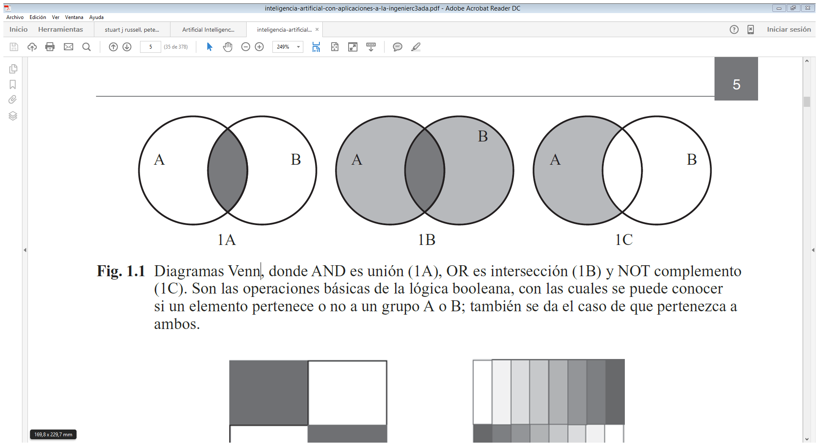

**Fig.1.1** Diagramas Venn, donde **AND** es unión (**1A**), **OR** es intersección (**1B**) y **NOT** complemento

(**1C**). Son las operaciones básicas de la lógica booleana, con las cuales se puede conocer si un elemento pertenece o no a un grupo A o B; también se da el caso de que pertenezca a ambos.

En la lógica difusa no se puede tomar valores únicos para saber si un elemento pertenece o no. Se debe tomar valores entre el 0-1, por ello las opciones de respuesta son mayores y a veces infinitas si no se acota adecuadamente el sistema o fenómeno en estudio. **La figura 1.2** ejemplifica mejor la diferencia entre ambas propuestas; también se aprecia el abanico de posibilidades que maneja la lógica difusa.

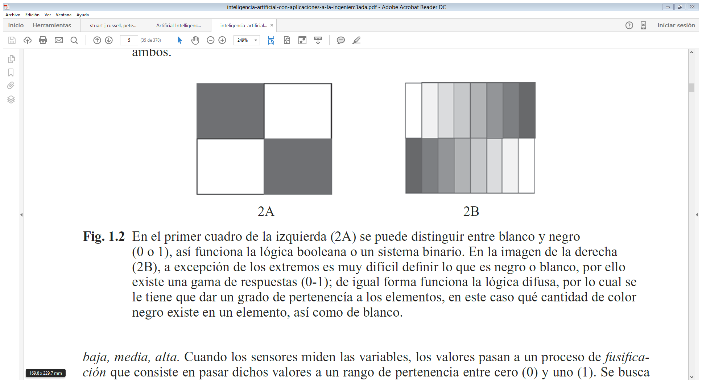

**Fig.1.2** En el primer cuadro de la izquierda (**2A**) se puede distinguir entre blanco y negro (**0 o 1**), así funciona la lógica booleana o un sistema binario. En la imagen de la derecha (**2B**), a excepción de los extremos es muy difícil definir lo que es negro o blanco, por ello existe una gama de respuestas (**0-1**); de igual forma funciona la lógica difusa, por lo cual se le tiene que dar un grado de pertenencía a los elementos, en este caso qué cantidad de color negro existe en un elemento, así como de blanco.

Del mismo modo se puede plantear una situación similar para distintas áreas de conocimiento, ciencia o tecnología.

La **lógica difusa consta de tres etapas** para obtener el resultado deseado. La **primera etapa** se basa en un proceso donde las variables tienen un grado de incertidumbre metalingüístico. Por lo tanto, el rango de valores (***universo de discurso***) de cada variable puede clasificarse por conjuntos difusos, por ejemplo baja, media, alta. Cuando los sensores miden las variables, los valores pasan a un proceso de fusificación que consiste en pasar dichos valores a un rango de pertenencia entre cero (0) y uno (1). Se busca determinar en qué grado el valor que se está adquiriendo pertenece a un conjunto difuso. Los conjuntos difusos son caracterizados mediante funciones de membresía, las cuales están sintonizadas al punto de operación adecuado para el funcionamiento del sistema.

En la **segunda etapa** se proponen reglas lingüísticas (inferencia) que servirán de guía para que el sistema se comporte de manera más adecuada, idónea o deseada según el modelo de referencia o los objetivos del usuario. El grado de pertenencia de cada una de las variables se evalúa en un conjunto de reglas de inferencia. Dichas reglas de inferencia fueron determinadas con ayuda de un experto. El conjunto de reglas de inferencia determina una consecuencia, es decir, asigna un grado de pertenencia a un conjunto difuso que caracteriza a las salidas.

Una vez obtenidas las consecuencias, la **tercera etapa** es un proceso para determinar los valores óptimos de salida, conocido como desfusificación, y que consiste en pasar el grado de pertenencia, proveniente de la consecuencia de la regla de inferencia, a un valor nítido o real. Para hacer eso, previamente se sintonizaron funciones de membresía de cada una de las salidas con el fin de obtener un valor cuantificable. La **figura 1.3** muestra el diagrama esquemático del controlador difuso.

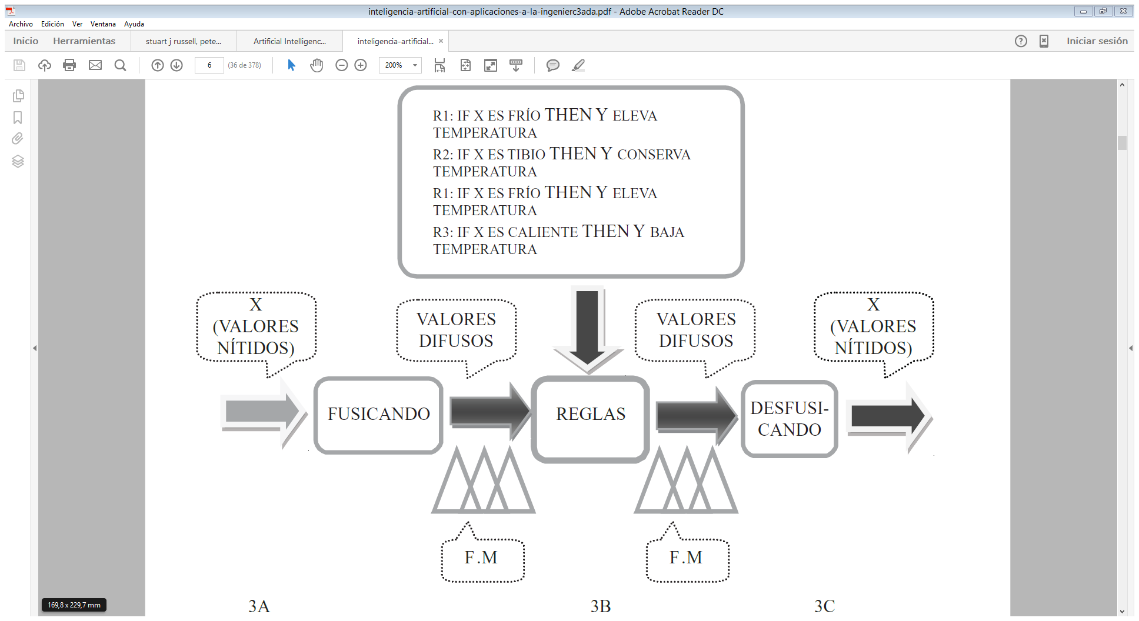

**Fig. 1.3** El diagrama de bloques para desarrollar la metodología de lógica difusa muestra las tres etapas que constituyen el control. Tomando como entradas X (3A), se lleva a cabo el proceso conforme al método (3B), obteniendo una respuesta de salidas Y (3C).

Al final el control entregará valores nítidos o reales, consecuencia de las reglas lingüísticas previamente estructuradas, con lo cual este sistema interpretará las órdenes y realizará las acciones pertinentes.

*Bibliografía*

[1] Ponce Cruz Pedro. “Inteligencia Artificial con Aplicaciones a la Ingeniería”. Editorial Alfaomega. 2010. Biblioteca “Francisco Mora Díaz” Universidad Santo Tomas Tunja. Cód. 621.399 P55I 1A.ED.